Команда **NETSTAT** - средство отображения сведений о сетевых соединениях и получения статистической информации по протоколам.

## СИНТАКСИС

netstat [-Aan] [-f **семейство_адресов**] [-I **интерфейс**] [-p **имя_протокола**] [**система**] [**core**]   
netstat [-n] [-s] [-i | -r] [-f **семейство_адресов**] [-I **интерфейс**] [-p **имя_протокола**] [**система**] [**core**]   
netstat [-n] [-I **интерфейс**] **интервал** [**система**] [**core**]

### Самые главные опции

|  |  |
| --- | --- |
| **-a** | Показывать состояние всех сокетов; обычно сокеты, используемые серверными процессами, не показываются. |

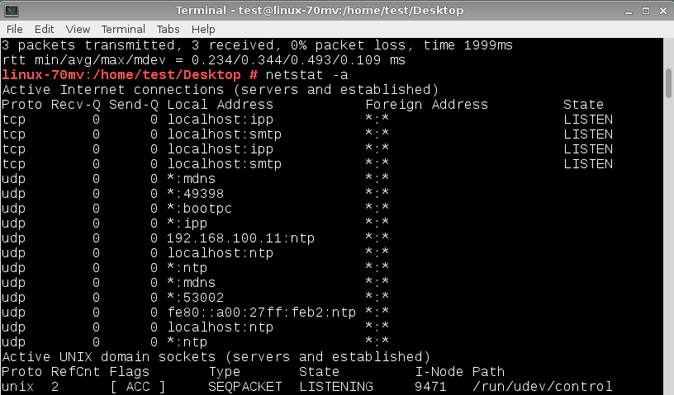

|  |  |
| --- | --- |
| **-n** | Показывать сетевые адреса как числа. |

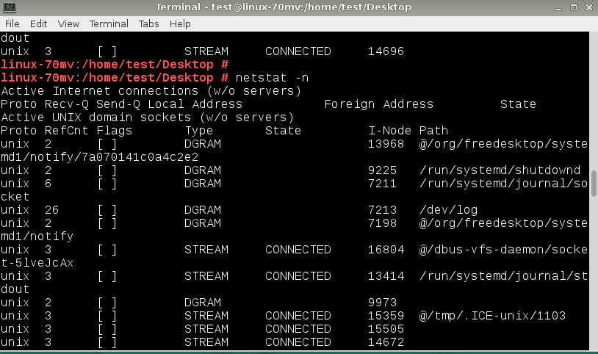

|  |  |
| --- | --- |
| **-r** | Показать таблицы маршрутизации. |

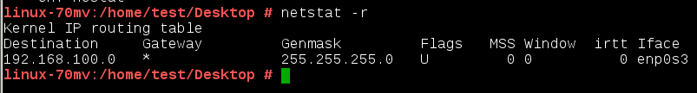

|  |  |
| --- | --- |
| **-s** | Показать статистическую информацию по протоколам. При использовании с опцией **-r**, показывает статистику маршрутизации. |

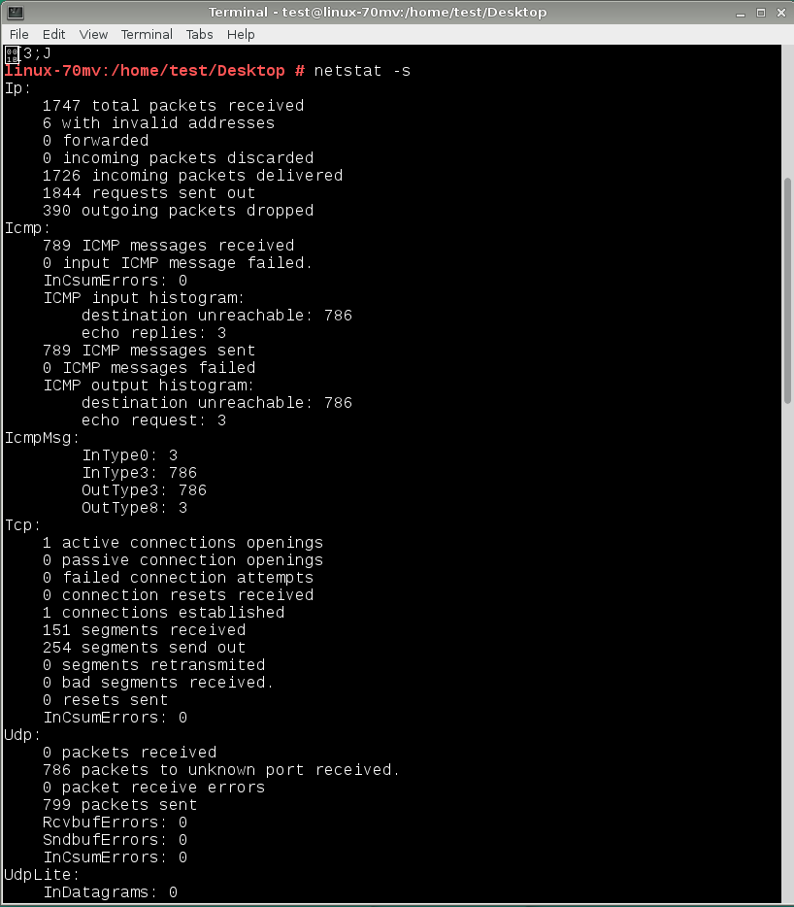

### Основные Сокеты TCP

Для сокетов TCP допустимы следующие значения состояния:

|  |  |
| --- | --- |
| **CLOSED** | Закрыт. Сокет не используется. |
| **LISTEN** | Ожидает входящих соединений. |
| **ESTABLISHED** | Соединение установлено. |
| **CLOSING** | Сокет закрыт, затем удаленная сторона отключилась; ожидание подтверждения. |

Проверить порт telnet



Из этого примера видно , что мы можем комбинировать опции

Проверить порт ftp



На этом основы по neеstat завершены.

Для более подробной информации воспользуйтесь man .